Le clos des demoiselles

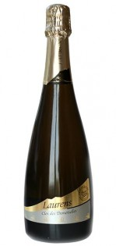

Ce vin, millésime après millésime s’est taillé une belle réputation : profond tout en restant délicat avec des arômes subtils de fleurs blanches et fruits exotiques, sa bulle racée et vive vous permettent de le servir tout au long d’un repas sur des poissons, des viandes blanches, des desserts au chocolat. Sa bouteille originale (modèle original) fera de l’effet sur vos tables de réception.

**Millesime actuel à la vente:**

2011

**Cépages :**

60% Chardonnay, 25%Chenin et 15% Pinot Noir